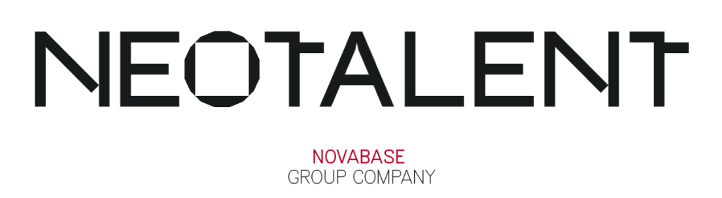

Comunicado de Imprensa

Neotalent leva plataforma de recrutamento com recurso a Inteligência Artificial e Blockchain à Web Summit

Plataforma reforça matching entre empresas e candidatos e traz mais agilidade e transparência ao mercado de talento.

Lisboa, 2 de dezembro de 2020 – A Neotalent, empresa do Grupo Novabase especializada em encontrar o melhor talento para as necessidades de negócio das empresas, acaba de anunciar na Web Summit o desenvolvimento de uma nova plataforma de gestão e recrutamento de talento com recurso a Inteligência Artificial e Blockchain. O projeto resulta de uma parceria com o Iscte - Instituto Universitário de Lisboa (ISCTE-IUL) e o Instituto Pedro Nunes (IPN) e é cofinanciado pelo Portugal 2020.

A plataforma insere-se num projeto abrangente da Neotalent que tem como objetivo digitalizar o mercado de talento e a interação entre os seus vários intervenientes, nomeadamente talentos, fornecedores de talento, clientes e gestores de talento.

Através de um conjunto de funcionalidades inovadoras que recorrem a tecnologias nas áreas da Inteligência Artificial e Blockchain, a plataforma inclui funções de seleção, avaliação e recomendação de talento e de progressão de carreira, e um sistema de recolha, registo e salvaguarda de informação curricular.

“As empresas querem sempre os melhores profissionais e os profissionais querem as melhores propostas e empregos. Com o mercado de TI em permanente mudança, as empresas em pressão competitiva e o talento especializado sob assédio constante, como é que todas as partes conseguem cumprir com as suas expectativas? A chave é perceber qual é a cultura das empresas. Não raras vezes verificamos que um determinado profissional é tecnicamente excelente, mas não se adequa a uma determinada empresa. A chave passa por um conhecimento profundo do mercado de recrutamento, da cultura das empresas e por uma aposta forte nas técnicas de seleção. A tecnologia por detrás desta nova plataforma vai acelerar este processo”, refere Célia Vieira, CEO da Neotalent.

Processos de recrutamento e gestão de talento atuais estão obsoletos

“O processo de seleção, recrutamento e gestão utilizado atualmente por grande parte dos empregadores é falível, não tendo sofrido alterações ao longo do tempo, pelo que não está adaptado às necessidades atuais de mercado”, afirma Célia Vieira.

A gerir negócio, pessoas e clientes há mais de 20 anos, a Neotalent foi ajustando ao longo dos anos a sua abordagem e oferta à evolução das tendências, do mercado e dos próprios profissionais. Com esta nova plataforma, disruptiva e inovadora, a empresa quer continuar a criar as condições e o ambiente adequados para desenvolver profissionais altamente especializados e assegurar o melhor talento às organizações.

“A tecnologia é cada vez mais central e decisiva para o sucesso do negócio das empresas de qualquer setor de atividade e a procura por profissionais com competências digitais escalou para patamares nunca vistos. Mas a oferta atual de talento e a velocidade da colocação no mercado de novo talento não acompanha a procura das empresas. É por isso importante para as empresas desenvolverem instrumentos de recrutamento e seleção mais refinados que avaliem dimensões específicas preditoras do desempenho organizacional”, continua Célia Vieira. “Temos vindo a investir muito em inovação, com uma abordagem disruptiva e inovadora para captar e reter os melhores talentos que se adequem às necessidades de projetos mais ambiciosos. Este projeto vai ajudar as empresas a fazer o matching com os candidatos com base em vários inputs – cultura do cliente, exigências técnicas, características do projeto e do consultor, entre outros. Queremos transformar o mercado de recrutamento em Portugal e no resto do mundo”, conclui.

Com mais de 20 anos de experiência, o foco das soluções da Neotalent é capacitar as empresas com profissionais de excelência, capazes de facilitar a transformação positiva dos seus negócios. No últimos dois anos, a Neotalent contratou mais de 1000 profissionais.

Sobre a Neotalent:

A Neotalent é a empresa do Grupo Novabase especializada no recrutamento dos talentos certos para as necessidades de negócio das empresas.

Com mais de 20 anos de experiência a Neotalent está sedeada em Lisboa, contando ainda com escritórios no Porto e em Madrid.

Tem, atualmente, mais de 800 colaboradores multilingues e especialistas em TI.
Mais informação em www.neotalent.pt

Sobre a Novabase:

Em 31 anos, a Novabase tornou-se líder português em Tecnologias de Informação, estando cotada na Euronext Lisbon desde 2000.
Em 2019 alcançou um volume de negócios de cerca de 120 milhões de euros, mais de metade realizados fora de Portugal. Tem escritórios em Espanha, Reino Unido, Irlanda, Alemanha, Emirados Árabes Unidos, Angola e Portugal.
Conta com o talento e a dedicação de mais de 1800 colaboradores de diversas nacionalidades.
Mais informação em www.novabase.pt

